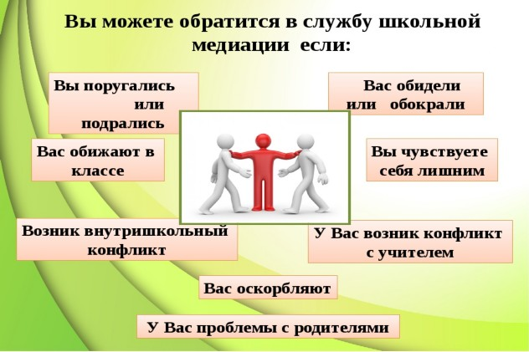

**Условия, при которых конфликтная ситуация может быть рассмотрена службой:**

1. Стороны признают свое участие в конфликте (но не обязательно признают свою неправоту) и стремятся ее разрешить.
2. Сторонам больше 10 лет.
3. Стороны не употребляют наркотические вещества и психически здоровы (поскольку в противном случае они не могут брать на себя ответственность за свои поступки).
4. Если в конфликте участвуют учителя или родители, на встрече необходимо присутствие взрослого ведущего.